**Труба (Tube)**

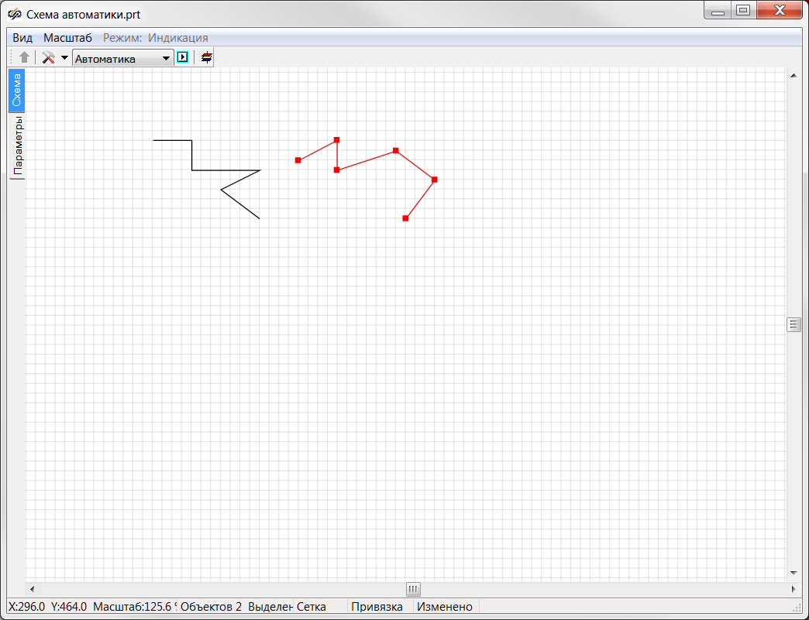

***Вставка***

1. Кликнуть в панели примитивов по кнопке 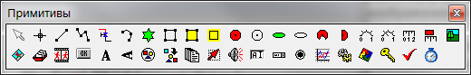.

2. Кликнуть в поле окна проекта или графического редактора в месте начала трубы.

3. Повторно кликнуть в поле окна проекта или графического редактора для задания следующей вершины трубы и т.д.

4. Для завершения кликнуть правой кнопкой мыши в месте окончания трубы.

***Редактирование***

1. Выделить трубу, кликнув на её изображени.

2. Для перемещения трубы навести указатель мыши на трубу − изображение указателя изменится на изображение указывающей руки, нажать ЛКМ и удерживая её переместить трубу на новое место.

3. Для изменения положения одной из вершин трубы подвести указатель мыши к этой вершине - изображение указателя изменится на перекрестье, нажать ЛКМ и удерживая её переместить вершину на новое место.

4. Для удаления вершины трубы подвести указатель мыши к этой вершине - изображение указателя изменится на перекрестье, нажать ПКМ − откроется контекстое меню, в котором нужно выбрать пукт **«Действия → Удалить точку»**.

5. Для добавления вершины внутри трубы подвести указатель мыши к месту на трубе, где нужно добавить вершину, нажать ПКМ - откроется контекстое меню, в котором нужно выбрать пукт **«Действия → Вставить точку»**.

6. Для продления трубы кликнуть ПКМ в любом месте трубы − откроется контекстное меню, в котором нужно выбрать пукт **«Действия → Продолжить объект»**. Далее по клику ЛКМ будут устанавливаться новые вершины трубы. Последнюю из добавляемых вершин нужно установить по клику ПКМ.



7. Для автоматической замены всех углов, образованных трубой, на углы 90° и 180° кликнуть ПКМ в любом месте трубы − откроется контекстное меню, в котором нужно выбрать пукт **«Действия → Выровнять линию»**. Результаты работы этой функции могут отличаться от ожидаемых пользователем, поэтому для отмены данного действия можно воспользоваться сочетанием клавиш [Ctrl]+[Z], либо пунктом меню **«Правка → 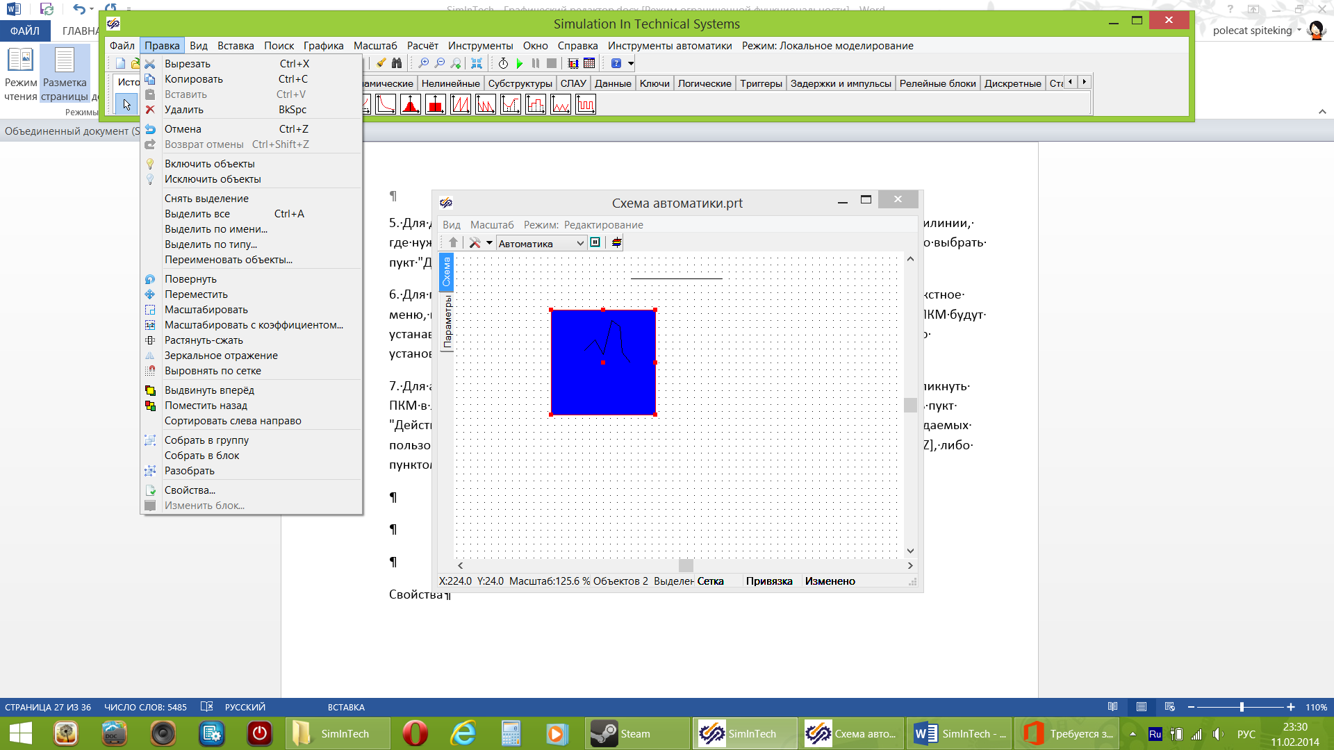Отмена»** в основном окне программы, либо пунктом меню **«Правка → Отмена действия»** при работе в графическом редакторе.

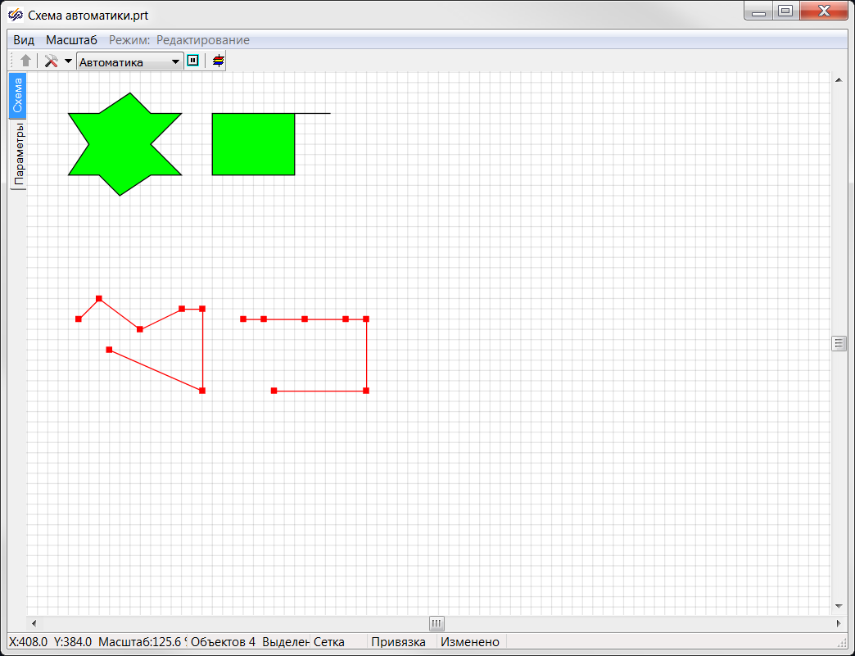

**Пример работы функции «Выровнять линию»: слева труба до применения функции, справа - после.**

***Свойства***

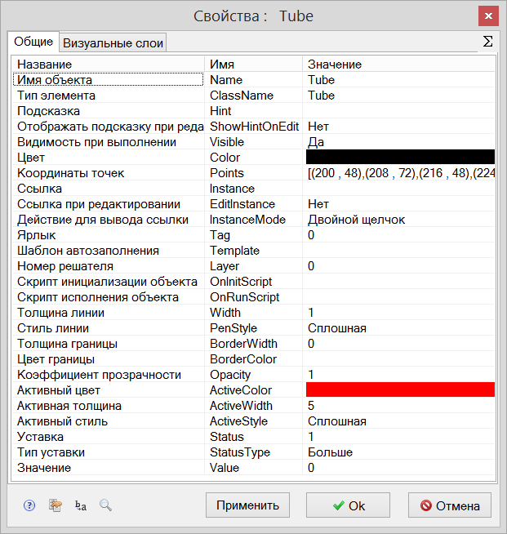

|  |  |  |  |  |  |  |
| --- | --- | --- | --- | --- | --- | --- |
| Название | Имя | Значение по умолчанию | Допустимые значения  {в скрипте} в окне свойств | | | Справка |
| Имя объекта | Name | Tube<N> | Непрерывная последовательность цифр и латинских букв | | | Данное имя используется для обращения к свойтсвам объекта, например, в скрипте:  Point.Visible. |
| Тип элемента | ClassName | Tube | Значение предопределено | | | Тип объекта, определяющий его внешний вид объекта и набор свойств. |
| Подсказка | Hint | *<нет>* | Любой текст | | | Текст подсказки, всплывающей при наведении курсора мыши на объект. |
| Отображать подсказку при редактировании | ShowHintOnEdit | Нет | {0} Нет  {1} Да | | | Включает и отключает отображение всплывающей подсказки в режиме редактирования. |
| Видимость при выполнении | Visible | Да | {0} Нет  {1} Да | | | Включает и отключает отображение объекта в режиме «Индикация» при запуске расчёта. |
| Цвет | Color | *<черный>* | Цвет выбирается из стандартной системной палитры. | | | Цвет отображаемой точки. |
| Координаты точек | Points | [(X1,Y1),(X2,Y2)…(Xn,Yn)] | Значения float, имена сигналов, математические выражения:  [(56 , 104), (112 , src1),(coord3*k4 , 40)] | | | Координаты X и Y всех вершин отображаемой полилинии в координатном пространстве окна. |
| Ссылка | Instance | *<нет>* | Значения, задаваемые в окне «Выбор ссылки». | | | Вызов окна «Выбор ссылки». Объект используется в качестве чувствительной области для вызова различных действий: переключения между страницами проекта, управления другими блоками, открытия файлов и пр. |
| Ссылка при редактировании | EditInstance | Нет | {0} Нет  {1} Да | | | Обработка объектом вызова ссылки в режиме редактирования. |
| Действие для вывода ссылки | InstanceMode | Двойной щелчок | {0} Двойной щелчок  {1} Щелчок левой кнопкой  {2} Щелчок правой кнопкой | | | Выбор варианта активации ссылки. |
| Ярлык | Tag | 0 | Любое целое число или интерпретируемое выражение | | | Метка в виде произвольного числа. Позволяет обращаться ко всем объектам с одинаковым ярлыком при написании скриптов. Например, когда в процессе счета требуется скрыть или показать группу объектов. |
| Шаблон автозаполнения | Template | *<нет>* | Подробнее о шаблонах автозаполнения. | | | Заданный в специальном формате текст, позволяющий автоматически создавать связи и присваивать имена сигналам объекта. |
| Номер решателя | Layer | 0 | Любое целое число или интерпретируемое выражение | | | Число, задающее номер расчетного ядра, которое производит расчет математической модели объекта. Применяется при использовании нескольких расчетных программ. |
| Скрипт инициализации объекта | OnInitScript | *<нет>* | Текст скрипта | | | Текст скрипта, исполняемого непосредственно перед запуском расчёта. |
| Скрипт исполнения объекта | OnRunScript | *<нет>* | Текст скрипта | | | Текст скрипта, исполняемого при выполнении расчёта. |
| Толщина линии | Width | 1 | Значения float, имена сигналов, математические выражения. | | | Толщина изображаемой линии в пикселях. |
| Стиль линии | PenStyle | Сплошная |  | {0} Сплошная  {1} Штриховая  {2} Пунктирная  {3} Штрихпунктирная  {4} С двумя точками | | Выбор из набора доступных вариантов стилей линии. |
| Толщина границы | BorderWidth | 0 | Значения float, имена сигналов, математические выражения. | | | Толщина абриса изображаемой линии в пикселях. |
| Цвет границы | BorderColor | *<нет>* | Цвет выбирается из стандартной системной палитры. | | | Цвет абриса. |
| Коэффициент прозрачности | Opacity | 1 | Значения float от 0 до 1. | | | 0 – полностью прозрачный объект.  1 – полностью непрозрачный объект. |
| Активный цвет | ActiveColor | *<красный>* | Цвет выбирается из стандартной системной палитры. | | | Цвет изображаемой линии, отображаемая при нарушении уставки. |
| Активная толщина | ActiveWidth | 5 | Значения float, имена сигналов, математические выражения. | | | Толщина линии в пикселях, отображаемая при нарушении уставки. |
| Активный стиль | ActiveStyle | Сплошная |  | | {0} Сплошная  {1} Штриховая  {2} Пунктирная  {3} Штрихпунктирная  {4} С двумя точками | Выбор из набора доступных вариантов стилей линии, отображаемого при нарушении уставки. |
| Уставка | Status | 1 | Значения float, имена сигналов, математические выражения. | | | Значение уставки, при нарушении которой будут автоматически использоваться свойства «Активный цвет», «Активная толщина», «Активный стиль», «Уставка». |
| Тип уставки | StatusType | Больше | {0} Меньше  {1} Больше  {2} Равно  {3} Меньше или равно  {4} Больше или равно | | | Выбор типа уставки. |
| Значение | Value | 0 | Значения float, имена сигналов, математические выражения. | | | Текущее значение, сравниваемое с уставкой. |